Муниципальное бюджетное общеобразовательное учреждение «Гимназия №52» Приволжского района г.Казани

«ФОРМИРОВАНИЕ И РАЗВИТИЕ ТВОРЧЕСКИХ СПОСОБНОСТЕЙ УЧАЩИХСЯ ЧЕРЕЗ ОСВОЕНИЕ ЦЕННОСТЕЙ НАЦИОНАЛЬНОЙ ТАНЦЕВАЛЬНОЙ КУЛЬТУРЫ»

Садыкова Люция Ахметовна,
учитель хореографии
высшей квалификационной категории

Казань - 2015
Вступление
В современном мире стремительно расширяется круг глобальных проблем, которые требуют своего решения. Одна из актуальных проблем мирового сообщества – это нетерпимость, обусловленная гипертрофированным ощущением собственной ценности, личным, национальным или религиозным высокомерием, враждебным отношением к мнениям, отличающимся от своего. Корни нетерпимости уходят в невежество и страх перед неизвестным – культурами, нациями, религиями, представления о которых формируются в образовательных учреждениях. Следовательно, акцент должен быть сделан на образовании, основанном на принципах толерантности.
«Толерантность – это то, что делает возможным достижение мира и ведет от культуры войны к культуре мира», - говорится в Декларации принципов толерантности, принятой Генеральной конференцией ЮНЕСКО в 1995 г.
Толерантное сознание школьника формируется в процессе установки учащегося на культурный выбор, утверждение возможности использовать свою национальную, народную культуру, признание права на существование и развитие культуры других народов и этносов.
Одним из путей предупреждения и преодоления негативных явлений, следует признать совершенствование содержания учебных предметов художествнно-эстетического цикла с учетом национального компонента.
Одним из предметов ХЭЦ является хореография. Язык танца называют языком дружбы. На языке танца люди разговаривают без помощи словаря и переводчика. Я работаю в жанре народного танца. Народный танец – это летопись жизни народа, представленная в ярких, запоминающихся художественных образах.

Пояснительная записка

Работая над методической темой «ФОРМИРОВАНИЕ И РАЗВИТИЕ ТВОРЧЕСКИХ СПОСОБНОСТЕЙ УЧАЩИХСЯ ЧЕРЕЗ ОСВОЕНИЕ ЦЕННОСТЕЙ НАЦИОНАЛЬНОЙ ТАНЦЕВАЛЬНОЙ КУЛЬТУРЫ». Тема довольна обширная, поэтому для удобства работы над ней я разделила её на несколько разделов:
1 раздел – обучающий - Изучение танцевальной лексики народов Поволжья, России, ближнего и дальнего Зарубежья, мира.
2 раздел – развивающий – Знакомство с культурой и бытом изучаемого народа.
3 раздел – воспитывающий – Творчество учащихся.

1 раздел – обучающий - Изучение танцевальной лексики народов Поволжья, России, ближнего и дальнего Зарубежья, мира.
На уроках хореографии, согласно программе (Приложение №1), изучаются позиции ног, положения рук, основные танцевальные ходы, положения в паре, танцевальные движения, комбинации движений, этюды народного танца. В творческой лаборатории имеется материал по татарскому, русскому, белорусскому, прибалтийскому, украинскому, немецкому и другому народному танцу. Это и описание танцевальной лексики, нотный, видео и аудио материал.
Главная цель для меня не только научить детей тому или другому народному танцу. Но и научить танцевать его в характере народа, передать его неповторимую индивидуальность, колорит этого танца. Для этого важно научить детей грамотной танцевальной лексики, манере исполнения народного танца. Например: «ключ» - в русском танце будет делаться до колена; в татарском танце, не выше щиколотки; «веревочка» - в русском танце по Ш поз., колени высоко; в татарском танце – по У1 поз., колени внизу; и т.д. Правильности исполнения того или иного движения во многом помогает музыка – народная музыка. На уроках дети знакомятся с народной музыкой.
И именно, музыка в большей степени, помогает передать детям характер народного танца. И теперь, мы переходим к следующему разделу.

2 раздел – развивающий – Знакомство с культурой и бытом изучаемого народа.
На уроках хореографии, ведутся беседы о истории жизни народа, его вероисповедании, о обычаях, обрядах, о костюме, о музыкальных инструментах. Что помогает понять характер исполнения народного танца, складывавшегося тысячелетней историей народа. Ведется большая работа по сбору и оформлению методического сборника-лекций (Приложение №2).
Важно научить детей не просто улыбаться, исполняя тот или иной танец. А показать душу танца, его характер. Например, «ключ» - русский человек исполнит его широко, искренне, с всеобщей любовью; - татарин сделает его сдержано, застенчиво, без лишней открытости; - немец сделает угловато, надменно, независимо.
Итак, занимаясь хореографией, дети открывают для себя традиции, нравы, обряды, характер различных народов, их образ жизни, культуру.
Конечно, значительную часть программы занимает изучение народных танцев татар и русских. Важно, что дети узнают, на уроках хореографии, историю и культуру своего народа, свою музыку, свои танцы и проникаются любовь к своему народу. Нам отлично известно, что право требовать уважения к своему народу бессильно без искреннего уважения к другим народам.

3 раздел – воспитывающий - Творчество учащихся.
На уроках хореографии дети принимают участие в творческих заданиях: придумать и показать в движении образы животных и людей. Большую роль в развитии творчества детей играют сюжетные народные этюды и танцы. Эмоциональная сторона переживай - дружба, ссора, любовь, обида, игра передаются через мимику, танцевальную пластику, движения. Каждый ученик делает это по своему, вкладывая свои чувства и душу. И важно, чтоб эти чувства исходили из доброй и красивой души.
На уроке имеет место и коммуникативные функции танца. Танец – это прежде всего коллективное творчество. Именно танец позволяет сплотить всех участников, разрешить проблему общения между мальчиками и девочками. Танец, как никакой другой вид искусства, помогает устранить стеснительность, скованность, боязнь подойти к девушке, танцевать с ней в паре.
Результатом творчества детей является участие во внеклассных мероприятиях (Приложение №3). Учащиеся получают возможность проявить свою индивидуальность.
Специфика школьного праздника, посвященного народным обрядам и играм, определяется его многогранным воздействием на ученика, что обусловлено самой природой праздника. Органично сочетая в себе различные виды искусства, танец, музыку, песню, элементы театрального, изобразительного искусства, литературы и прежде всего фольклор. Праздник обладает способностью вызывать у зрителей эффект присутствия, сопереживания, сопричастности к тем или иным событиям, которые разыгрываются на сцене, и воздействует на нравственный, эстетический, духовный мир детей.
В стадии разработки находится проект школьного праздника для начальной школы «Забавные народные танцы и игры».

Уроки, внеклассные мероприятия способствуют обогащению художественного и жизненного опыта, развитию творческой активности учащихся в тех или иных видах национального искусства и искусства других народов, проживающих рядом. Достижению гармонии национального и интернационального в формировании и развитии художественных вкусов, эстетических потребностей и толерантности, учащихся к данным культурам способствуют фестивали, смотры, беседы, встречи с мастерами искусств. Все это позволяет организовать воспитание детей в духе толерантности и культуры мира.

Приложение №1
Выдержка из авторской программы хореографического воспитания и образования в школах инновационного типа «Хореография. 1-11 класс» (рецензия доцента кафедры хореографии Казанского государственного университета культуры и искусств, заслуженного работника культуры РТ Н.Д.Мусиной)

5 КЛАСС

ТЕМА ГОДА «ТАТАРСКИЙ ТАНЕЦ»
ПРИМЕРНЫЙ ТЕМАТИЧЕСКИЙ ПЛАН
№№ | НАЗВАНИЕ ТЕМЫ | КОЛИЧЕСТВО ЧАСОВ
 |  | ВСЕГО | ТЕОРИЯ | ПРАКТ
1. | 1 ЧЕТВЕРТЬ.  «Фольклорный танец» (вводная лекция) | 1 | 1
2. | Основные ходы татарского танца:  -шаг с носка  -на полупальцах  -1 ход татарского танца  -2 ход татарского танца | 0,5 |  | 0,5
3. | Народно-сценический экзерсис:  (одной рукой за палку)  - demi plie, grand plie в тат. характере  - battement tendu вперед, в сторону, назад  - battement tendu jete по точкам крестом | 2 | 0,5 | 1,5
4. | Основные положения рук татарского танца:  -женские  -мужские | 0,5 |  | 0,5
5. | Основные движения татарского танца:  -эпипэ  -укча-баш  -борма | 2,5 | 0,5 | 2
6. | «Зур уен» - фольклорный танец.  -тугэрэк уен  -йолдызем  -кул чабып уен | 2,5 | 0,5 | 2
 | ИТОГО: | 9
1. | 2 ЧЕТВЕРТЬ.  «Культура и быт татарского народа»  (лекция). | 1 | 1
2. | Народно-сценический экзерсис:  (одной рукой за палку)  - demi plie, grand plie в тат. характере  - battement tendu П вида (комбинация)  - battement tendu jete крестом | 2 | 0,5 | 1,5
3. | Основные ходы татарского танца:  -шаг с носка  -на полупальцах  -1 ход татарского танца  -2 ход татарского танца | 0,5 |  | 0,5
4. | Основные положения рук татарского танца:  -женские  -мужские | 0,5 |  | 0,5
5. | Основные движения татарского танца:  -чалыштеру (одинарное, двойное)  -бишек и т.д.  - мужские движения (присядки..)  -женские движения (повороты..) | 1,5 |  | 1,5
6. | Танцевальные комбинации:  -мужская  -женская | 1,5 |  | 1,5
 | ИТОГО: | 7
1. | 3 ЧЕТВЕРТЬ.  «Танцевальное искусство татарского танца»  (лекция) | 1 | 1
 | Народно-сценический экзерсис:  (одной рукой за палку)  - demi plie, grand plie в тат. характере  - battement tendu П вида (комбинация)  - battement tendu jete (комбинация)  - перегибы корпуса | 1 |  |  | 1
2. | Знакомство с группами татар:  - казанские татары  - татары-мишари  - крещеные татары…  Особенности хореографии, костюма, быта. | 1 |  |  | 1
3. | «Татары-мишари»  -основные пол.рук, поз. рук., пол. в паре.  -основные ходы  -основные движения  -этюд (комбинация). | 3,5 | 0,5 |  | 3
4. | «Крещеные татары»  -основные пол.рук, поз. рук., пол. в паре.  -основные ходы  -основные движения  -этюд (комбинация). | 3,5 | 0,5 |  | 3
 | ИТОГО: | 10
1. | 4 ЧЕТВЕРТЬ.  Народно-сценический экзерсис:  (одной рукой за палку)  - demi plie, grand plie в тат. характере  - battement tendu П вида (комбинация)  - battement tendu jete (комбинация)  - перегибы корпуса | 2 |  |  | 2
2. | Компьютерная презентация «Татарский танец»  (повтор лекционного материала) | 1 |  |  | 1
3. | «Казанские татары»  -мужская часть  -женская часть  -этюд | 5 | 0,5 |  | 4,5
4. | Зачетный урок | 1 |  |  | 1
 | ИТОГО: | 9
 | ВСЕГО: | 35

СОДЕРЖАНИЕ КУРСА
В 5-ом классе учащимся даётся материал по изучению татарского танца. В 1-ой четверти даётся танцевальный фольклор татар, во 2, 3 и 4 четверти – татарский народно-сценический танец.
Одной из основных задач педагога по татарскому танцу является развитие яркой творческой индивидуальности исполнения, воспитания у учащихся способности передовать эмоционально, образно, органично своеобразие танца татарского народа.
План урока должен включать такие разделы:
1. Народно-сценический экзерсис у станка.
2. Экзерсис на середине зала:
а) упражнения для рук и корпуса
б) прыжки
в) танцевальные элементы и комбинации
3.Этюды на середине зала.
Обучение народно-сценическому танцу начинают с экзерсиса.
Экзерсис должен быть построен таким образом, чтобы он способствовал приобретению навыков координации, т. е. органичного и естественного сочетания движений всего тела, а также способствовал умению передовать особенности танцев различных народностей.
Сочиняя комбинации у станка педагог должен включать танцевальные элементы, но главная задача педагога отработать технику основного движения, например-plie или battement tendu.
Народно-сценический танец, как и классический, требует подтянутости корпуса, правильного положения головы и рук.
Используются все выворотные позиции ног (положения ног менее выворотные) и невыворотные позиции.
Основное положение учащихся у станка: нормальная позиция ног, одна рука опущена вдоль корпуса, другая лежит на станке, при этом она совершено, свободна - запястье и локоть опущены, кисть находится на станке немного впереди корпуса, пальцы не охватывают станок, а свободно лежат на нём. Корпус прямой, плечи развернуты и опущены вниз, лопатки опущены, шея не напряжена. Голова повернута точно в сторону, подбородок приподнят.

ОТКРЫВАНИЕ РУКИ
Музыкальный размер – 2/4. Движение занимает 1 такт. Исходное положение нормальная позиция ног, левая рука лежит на станке, правая рука свободно опущена.
«раз» - правая рука, проходя подготовительное положение, поднимается в 1 поз. Голова слегка наклоняется, налево, взгляд в кисть, которая раскрывается
ладонью вверх.
«и» - правая рука раскрывается на 2 позицию ладонью вверх. Голова поворачивается направо и взгляд провожает раскрытую кисть руки.
«два» - правая рука, чуть приподнимая нижнюю часть (от кисти до локтя)
сгибается впереди себя, делая небольшой полукруг, и опускается на талию(4 пальца – спереди, большой – сзади). Голова опускается к правому плечу
(в повороте направо).
«и» - вскинуть голову.

1. DEMI И GRAND PLIE
(полуприседание и глубокое приседание).
Народно-сценический экзерсис так же, как и классический, рекомендуется начинать с приседания, так как это упражнение постепенно вводит в работу мышцы и суставно-связочный аппарат.
Исполняется plie на 2/4, 3/4, 4/4.
Музыкальный размер 2/4. Упражнение занимает 1 такт.
Исходное положение – 1 позиция ног.
«plie» - плавное
«раз, и» - приседание
«два, и» - подъем наверх.
Grand plie - упражнение занимает 2 такта.
1 такт – глубокое приседание
2 такт – подъем наверх.

2 BATTEMENT TENDU
(отведение и приведение ноги по полу в разных направлениях).
Первоначально изучается с переходом рабочей ноги с носка на каблук.
Исходное положение – 3 позиция ног, правая нога впереди.
«раз, и» - правая нога выводится вперед
«два, и» - предельно сокращая стопу, переводим правую ногу с носка на каблук,
не оседая на л.н. и не повышая правую ногу.

«раз, и» - переводим правую ногу на носок, предельно вытягивая подъем и не
поднимая правую ногу вверх.
«два, и» - правая нога по правилам battement tendu возвращается в 3 поз.
Аналогично упражнение выполняется в сторону и назад.
Упражнение можно выполнять и с plie. .
А) в момент перехода рабочей ноги с носка на каблук.
Б) в момент возвращения рабочей ноги в 3 позицию

По усмотрению педагога, учитывая индивидуальные особенности класса, можно вводить и другие упражнения у станка, но, не нарушая их последовательности.
На середине зала учащиеся должны будут изучить танцевальные элементы, которые будут проучиваться отдельно, затем педагог включает их в комбинации, и на основе этих комбинаций будут составляться этюды.

1. Основные позиции ног: свободная поз., 3 поз., 6 поз..
2. Основные положения рук в женском и мужском танцах.
3. Положения в паре.
4. Ходы: 1 татарский ход
2 татарский ход.
5. Боковое движение – «эпипэ», «черше» (ёлочка).
6. Движения татарского танца:
- «укча-баш» - пятка – носок и переступание на опорной ноге по 6 позиции и с продвижением в сторону.
- «тегу» - строчка
- «припадание»
- «чалыштыру» - одинарное и двойное.
7. Присядка – «мячик» (для мальчиков).
8. «укча-баш» с подскоком на опорной ноге.
9. «борма» - женский и мужской варианты на месте и с продвижением.
10. Тройное переступание с отбрасыванием поочередно то левой, то правой ноги от колена назад (на месте и с продвижением вперед).
11. Одинарный и двойной «бишек».
12. «змейка» (с продвижением назад).

Начинать изучать народно-сценический танец, как татарский танец, так и любой другой национальности, нужно с фольклорного танца. Так как фольклорный танец, его движения просты, а рисунки несложны – наиболее
доступный материал для учащихся, а затем переходить от фольклорного танца к народно-сценическому танцу, который сложен технически, богат рисунками. То есть педагог руководствуется принципом постепенного усложнения.

ЗУР УЕН (БОЛЬШАЯ ИГРА)
Коллективная игра. Музыка двухчастная, размер — ²/₄.
Описание танца.
В танце принимают участие 12 человек (6 юношей и 6 девушек). Участвующие выстраиваются с 2-х сторон танцевальной площадки лицом друг к другу, юноши—с правой стороны, девушки — с левой.
Первая фигура—Выход. Темп — медленный, 16 тактов.
1—16-й такты.
Все исполнители движением «Беренче йереш» продвигаются друг за другом по кругу, юноши — против хода часовой стрелки, девушки — по ходу часовой стрелки. Встретившись в центре заднего плана площадки, поворачиваются лицом к зрителю и попарно одной колонной направляются к ее переднему плану.
Дойдя до середины площадки, юноши берут правой рукой левую руку девушки и расходятся попарно в разные стороны по полукругу. Нечетные пары продвигаются против хода часовой, стрелки, а четные — по ходу часовой стрелки. Образуется круг.
Вторая фигура —«Тугэрэк уен». Темп — оживленный, 32 такта
1—8-й такты. Участники соединяют руки и движением «Беренче йереш» продвигаются против хода часовой стрелки.
9—16-й такты. Весь круг идет обратно по ходу часовой стрелки.
17—18-й такты: Все идут в центр круга — два простых шага и тройной притоп.
19—20-й такты. Двумя движениями «Беренче йереш» идут обратно из центра круга
21—24-й такты. Повторяют 17— 20-й такты.
25—-28-й такты. Все участники соединяются согнутыми в локтях правыми руками и движением «Беренче йереш» вращаются по ходу часовой стрелки.
29—32-й такты. Повторяют 25— 28-й. такты против хода часовой стрелки.
Третья фигура— «Иолдызым». Темп — оживленный, 32 такта.
Девушки берутся за вытянутые руки. Юноши опускают соединенные руки перед девушками. Каждая из девушек оказывается с правой стороны от своего партнера. Общий круг приобретает вид плетеной корзиночки.
1—8-й такты. Юноши и девушки движением «Беренче йереш» идут против хода часовой стрелки.
5 —6-й такты. Юноши проносят свои руки над головами девушек;
7—8-й такты. Юноши наклоняются и девушки проносят свои руки над их головами
9—16-й такты. Все повторяется в обратную сторону — по ходу часовой стрелки. На 15—16-й такты девушки выходят из общего круга и образуют внутренний круг. Юноши образуют наружный круг. Девушки соединяют руки на поясе за спиной друг у друга.
17—32-й такты. Круг, юношей движением «Кырык йереш» идет вправо против хода часовой стрелки, их руки раскрыты в сторону, девушки движением «Тегу» идут по ходу часовой стрелки.
Наконец 32-го такта девушки входят в общий круг и соединяют руки со своим партнером.
Четвертая фигура — «Кул сугып уйнау». Темп — оживленный, 32 такта.
Все участники стоят в кругу. Юноши правой рукой держат девушек за левую руку..
1—4-й такты. Движением «Беренче йереш» идут против хода часовой стрелки.
5—8-й такты. Повернувшись, тем же движением идут, в обратную сторону.
9—12-й такты. Всё участники парами встают лицом друг к другу и хлопают в ладоши: один раз каждый — самостоятельно и один — хлопают друг с другом. Затем один хлопок — самостоятельно, один — правыми руками друг с другом, еще один левыми руками друг с другом, один — самостоятельно и один хлопок — друг с другом.
1З—16-й такты. Все участники соединяются дарами. Согнутыми в локтях руками вращаются по ходу часовой стрелки.
17—32-й такты. Повторяют 1—16-й такты.

Фольклорный танец связан с обрядами.
Рассказать учащимся об обычаях, традициях и обрядах татарского народа:
1. «Нардуган», посвящен встрече Нового года. Во время этого обрядового праздника играли в разные игры. Один из них «Гадание с кольцом».
2. Когда заканчивались весенние посевные работы, праздновали «Сабан туй». Показывали свое мастерство, наряду со спортивными играми, существовали игры с песнями и танцами.
3. В самом начале лета в деревнях вблизи Казани девушки проводили свои игры «Праздник цветов». Когда расцветает черемуха, и поспевают ягоды в лесу, на природе девушки проводили игры, веселились.
4. Среди татарской молодёжи очень популярны были игры, где строились в 2 ряда напротив друг друга. Эти игры проводились весной и летом на берегу реки, на лугу. «Су буенда» - игра проводилась во время весеннего половодья на берегу. Молодежь собирались по-праздничному нарядная. На этих играх парень выбирал себе невесту. Эти игры композиционно строились в форме диалога. Во время игры кто-то один или группа показывало свое мастерство, придумывали частушки, танцевальные движения. Одним словом шел диалог одной группы, и затем отвечала вторая группа.
5. Когда наступали первые морозы. Осенними вечерами молодежь собиралась на посиделки «Каз өмәсе» (пощипывание гусей). Слово «өмәсе» означает коллективная помощь. Девушки собирались у одной из подруг и помогали ей
ощипывать гусей. За делом они пели. К концу работы приходили юноши, и посиделки заканчивались песнями, танцами, играми.
6. Также очень распространенными были посиделки «Аулак ой». Девушки и парни собирались у кого-нибудь в доме (когда в доме не было родителей) пели песни под гармошку, играли в игры, например, «колечко», танцевали.

К КОНЦУ 5 ГОДА ОБУЧЕНИЯ УЧАЩИЕСЯ ДОЛЖНЫ УМЕТЬ:
- demi, grand plie по 1, 2, 6 позициям (одной рукой за палку).
- battement tendu по 3 позиции вперед, в сторону, назад (одной рукой за палку)
- preparation (открывание руки)
- поклон в татарском характере
- ходы татарского танца – 1 и 2
- движения татарского танца: «Эпипэ», «укча-баш», «борма» и т.д.
- передавать манеру исполнения татарского танца
- соблюдать рисунок танцевальных этюдов
- двигаться ансамблем.

К КОНЦУ 5 ГОДА ОБУЧЕНИЯ УЧАЩИЕСЯ ДОЛЖНЫ ЗНАТЬ:
- термины классического и народно-сценического экзерсиса
- танцевальные движения и рисунки изученного репертуара
- положения рук, ног, корпуса в женском и мужском татарском танце
- характер исполнения женского и мужского татарского танца
- понятие «фольклорный танец»
- характерные черты культуры и быта татарского народа
- характерные особенности костюма татарского народа
- основные группы татар.

СПИСОК РЕКОМЕНДУЕМОЙ ЛИТЕРАТУРЫ:
1. Гай Тагиров
100 татарских фольклорных танцев.
Казань,Татарское книжное издательство, 1988 год.

2. Гай Тагиров
Татарские танцы.
Казань, Татарское книжное издательство, 1984 год.

3. Р.Г.Кузеев
Историко-этнографические очерки «Народы Поволжья и Приуралья»
Москва, Наука, 1985 год.

4. Д.М. Исааков
Татары (популярный очерк этнической истории и демографии)
Набережные Челны, газетно-книжное издательство «КАМАЗ», 1993г.

Приложение №2

ВВОДНАЯ ЛЕКЦИЯ «ФОЛЬКЛОРНЫЙ ТАНЕЦ»
До революции народный танец, как и игра на музыкальных инструментах, были под запретом мусульманства. Враждебное отношение ислама к искусству вообще, униженное положение женщин все это мешало развитию народного танца и музыки. Но, несмотря на преследования, запреты народ любил и сохранял свои песни и пляски.
Танцевальное творчество занимает важное место в фольклоре татарского народа. В нём отражены история народа, это быт и труд. Что означает слово «фольклор»- это английское слово - означает «народная мудрость». «Фольклор» - это синтетическое творчество, т.е. объединяющее целый ряд областей искусства (элементы театрального искусства - жест, мимика, интонация), музыки, а также в отдельных жанрах, как свадебные танцы.
Фольклорный танец- танец, который создал народ, отображая характер человека , труд, повадки зверей, в танце выражая радость и горе , свои мысли и душу.
Фольклорный танец исполняется на околице села, в доме на посиделках, на лужайке. Характерно для фольклорного танца многократное повторение рисунков. Рисунки и движения просты. Основные формы – хоровод. Участвовали все пришедшие на гулянье. Одна пара сменяет другую.
Танцевальный фольклор у татар имеет свои особенности: различаются сольные (аерым Бию) и массовые танцы. Аерым Бию - исполнитель поражает зрителя своим мастерством и фантазией.
Характер исполнения татарского танца: девушки танцуют мягко, сдержанно, застенчиво, их движения не широкие, скользящие, без прыжков. Танец юношей задорный, активный, изобилуют подскоки, притопы. Танцуя с девушкой, юноша держит себя уверенно, гордо, напорист в движениях.
К татарскому танцевальному фольклору относится и очень старинный жанр – танцевальные такмаки. Такмаки представляет собой веселые куплеты с задорным плясовым ритмом. Наиболее типичный образец такмаки «Эпипэ» (имя девушки).
На селе был распространен жанр хороводно-игровой (Уен җырлары) или игры-хороводы. Круговые хороводы, при которых все участники игры, взявшись за руки, двигались по кругу. Хоровод сопровождался песней. В центр круга выходил ведущий. Запев поется протяжно, мелодично, а припев коротко, быстро. Во время припева ведущий выбирает кого-нибудь из круга и, взявшись под руки кружится. Песня начинается сначала, пара сменяется парой.

КУЛЬТУРА И БЫТ ТАТАРСКОГО НАРОДА.
Татары являются одним из крупных по численности народов, живущих в Среднем Поволжье и Приуралье. В течение многих лет предки современных поволжских татар
не принимали этнонима «татар» и называли себя булгарами. И только в 19 веке это название «ТАТАРЫ» утвердилось.
Основные группы татар: 1. казанские татары
2. мишари
3.крещеные татары
В середине 15 века образовалось Казанское Ханство. Татары единственный народ в Среднем Поволжье, который до присоединения этой территории к России имел свою государственность – Казанское Ханство – это было типичное феодальное государство.
Хозяйство татар Среднего Поволжья включает в себя пашенное земледелие с подсобным животноводством, формирующегося на основе оседлого земледелия, специализирующихся в основном на производстве зерна. Было распространено разведение домашней птицы, особенно кур и гусей. Занимало большое место и ремесло – ювелирное, кожевенное и др. (обработка драгоценных металлов, изготовление украшений, изготовление узорной обуви читек), изготовление вышитых головных уборов (кэлэпуш, калфак).
Традиционные поселения поволжских татар делятся на 2 основных типа - городские и сельские – около рек, ключей. Мечеть являлась главным, а порой и единственным общественным строением. Дома располагались в глубине дворов близко друг к другу, улицы были узкими с неожиданными тупиками. Характерными являются бревенчатые и изредка каменные дома. Не далеко от дома хлев, сараи, баня, свободное место засаживалось фруктовыми деревьями и огородом. Дом разделялся на две части, мужскую и женскую. В каждом доме были шамаили – написанные каллиграфическим почерком и богато украшенные выдержки из Корана. Передняя стена избы была занята широкими нарами, среди утвари - самовары и ярко расписанная чайная посуда, которую помещали на видном месте. Одежду и книги держали в сундуках, обитых жестью. Пол застилали коврами или циновками.
Верхняя одежда мужчин и женщин состояла из широкой рубахи (кульмэк), штанов с широким шагом, приталенного камзола, бишмета. Зимой носили шубы и тулупы. Мужчины, как правило, брили голову. Головной мужской убор каляпуш, тюбетейка, поверх которой зимой надевали шапку, а летом – войлочную с опущенными полями шляпу. Женщины должны были всегда покрывать голову. Они носили – вышитая бархатная шапочка – калфак, ак яулык – платок, шали, вышитые покрывала. Женщины носили украшения – серьги, накосники, шейная застежка с подвесками (яка чылбыры), браслеты и кольца, отделанные камнями, широко использовались серебряные монеты. Традиционная обувь татар – кожаные ичиги и туфли. Лапти носили с суконными чулками.
Основу традиционной кухни составляли супы, заправленные лапшой или крупой, а также различная выпечка. Предпочтение татары отдавали говядине и баранине, мясо домашней птицы. Из теста пекли лепешки, блины, а по праздникам – печеные изделия с начинкой (губадия, перемяч, очпочмак), пресные сдобы (бавырсак, кош теле). Но такие блюда были доступны лишь зажиточным людям, а большинство населения питалось однообразно: картофель и суп, заправленный катыком. Любимым напитком становится чай, который пили с молоком, а у кого была возможность – с пастилой (как) и сухофруктами.
Главой в семье являлся муж, жена подчинялась мужу, дети – родителям, младшие – старшим. Женщина не могла называть мужа по имени, ей запрещалось разговаривать с другими мужчинами. Вопрос о выборе жениха или невесты решали родители, прежде всего отец. Основной формой являлся брак по сватовству с уплатой калыма за невесту. В крестьянских семьях через сватовство стремились выбрать невесту – работницу, укрепить свое хозяйство. Невеста должна была обязательно переходить жить к жениху.
Специфика традиционной праздничной культуры татар заключалась в том, что она включала в себя как религиозные, так и светские (безрелигиозные) праздники, приуроченные к определенному времени сельскохозяйственного цикла.
МУСУЛЬМАНСКИЕ ПРАЗДНИКИ, являясь обязательными, массовыми, ввиду специфики исламского календаря не имели постоянной даты (по лунному календарю ежегодно дата проведения смещается на 11-12 дней вперед). Наиболее значительными из них среди татар были посвященные жертвоприношению – КОРБАН ГАЕТЕ, окончание 30-дневного поста – УРАЗА ГАЕТЕ, дню рождения пророка Мухаммеда – МЭУЛИД. Их обрядовая сторона канонизирована исламом и заключалась в коллективном утреннем богослужении в мечети с участием мужского населения. В домах устраивались семейные торжества в кругу родственников.
НАРОДНЫЕ ПРАЗДНИКИ бытовали вне зависимости от ислама.
САБАНТУЙ – праздник труда, любимейший праздник татарского народа. Раньше праздновали его в честь начала весенних полевых работ, теперь же – в честь их окончания. Он не имел не только точной календарной даты, но и определенного дня недели. Все зависело от погодных условий года, интенсивности таяния снега – степени готовности почвы к севу яровых культур. Деревни одной округи праздновали в определенной очередности. Кульминацией праздника были – МЭЙДАН – состязание в беге, прыжке, национальной борьбе – корэш, и конные скачки, предваряемые подворным сбором подарков для одаривания победителей. Кроме того, праздник включал в себя ряд обрядов, детских, юношеских забав, составляющих его подготовительную часть. В частности, карга боткасы – коллективное угощение кашей, приготовленной из собранных продуктов. Её готовили в большом котле на лугах или на пригорке. В угощении и проводимых там играх участвовали все деревенские ребятишки. Обязательным элементов САБАНТУЯ был сбор детьми крашеных яиц, которые готовила каждая хозяйка. Проводили его до сбора подарков, рано утором. Сам сбор продолжался часа 2-3. Затем дети высыпали на улицу и там начинались различные игры с собранными яичками. Отшумел, отгулял Сабантуй. Но молодежь, как будто не желая уходить с летнего луга, усеянного цветами, устраивала игры, песни, пляски. Звучали гармошки, баяны, пели песни, новые и те, что сложились ещё тысячу лет назад.
Сабантуй издревле интернационален, в праздновании принимают участие все народности, живущие на Волге. Корни этого обычая уходят вглубь, в седую историю.
ДЖИЕН. Проводился поочередно группой деревень в строго фиксированное для них время. Начиняя с конца мая – начала июня в течение 4-6 недель, до начала сенокоса, жатвы. Характерные моменты праздника: прием гостей из других деревень, проводимое по установленному гостевому этикету. Своеобразные молодёжные гуляния и игрища, устраиваемые на лугах. Они проводились и днем и вечером во все праздничные дни. Переезд молодушек (яшь килен) на постоянное место жительства – в дом мужа. Участие в нем большого количества родственников, наличие обрядовых действ зрелищного характера. Летний праздник джиен постепенно заменен унифицированной формой праздника сабантуй, который празднуется приблизительно в одни сроки по всей республике после завершения сева.
КАЗ ОМЭСЕ. В особое праздничное время превращался период установления холодов – в деревнях проводили девичьи помочи по обработке заколотых гусей – каз омэсе. Ощипывание гусей проводили в доме, работа спорилась под разговоры, шутки, смех, любимые песни. Затем обработанных гусей на коромыслах несли к роднику, чтобы промыть ключевой водой. Как правило, девушек сопровождали юноши с гармонистом. Хозяйка для работниц готовила угощения, после которого проводились игрища – УЕН.
НАРДУГАН (РОШТВА). В новогодние дни в домах проводились игрища девушек, сопровождаемые различными гаданиями. Один из них «Гадание с кольцом». Опускали кольцо в посуду с водой и гадали дочери хозяйки дома. После чего смотрели в окно и ждали, кто пройдет по улице первым: мужчина или женщина. Если мужчина, то скоро девушка выйдет замуж, а если женщина – придется ей долго ждать жениха.
АУЛАК ОЙ. Это посиделки, где девушки и парни собирались у кого-нибудь в доме (когда в доме не было родителей) пели песни под гармошку, играли в игры, танцевали.
КРАСИВЫЕ ОБЫЧАИ ЖИВУТ ВЕЧНО.
ПЕСНИ И ТАНЦЫ ХРАНИЛИСЬ ВЕКАМИ В НАРОДНОЙ ПАМЯТИ.

ТАНЦЕВАЛЬНОЕ ИСКУССТВО
ТАТАРСКОГО НАРОДА

Музыка, песни и танцы живут в народе с незапамятных времен. «На берегу реки у булгарской столицы существовали для игр специально отведенные места, где девушки проводили свои игры. Игры эти сопровождались танцами и музыкой. Были и другие места, где собиралась молодежь для отдыха и игр. Но под тяжестью социального и национального гнета, в результате духовного закабаления масс исламом, сфера бытования музыки и танца постепенно сужается, они загоняются в укромные уголки быта. Народный танец, как и игра на музыкальных инструментах были под запретом мусульманского духовенства. Враждебное отношение ислама к искусству вообще, униженное положение женщины – все это мешало развитию народного танца и музыки. Но, несмотря на преследования, запреты, трудовой народ любил и сохранял свои песни, пляски, обращался к ним в часы отдыха от тяжелой работы. Старинные татарские танцы не были массовыми. Пляску с большим количеством участников легко было заметить, а это могло повлечь тяжелые последствия. И только на праздниках связанных с хозяйственной деятельностью – Сабантуй, Джиен (летний праздник), юноши и девушки могли вопреки исламу открыто встречаться друг с другом.
Излюбленным танцевальным жанром татарского народа являются - ТАНЦЕВАЛЬНЫЕ ТАКМАКИ. Такмаки представляют собой веселые куплеты с задорным плясовым ритмом. Наиболее типичный образец такмаки «Эпипэ» (имя девушки). Танцующие соревнуются между собой, и каждый старается перещеголять другого в ловкости, исполнительской технике и мастерстве. Девушка в танце всегда скромна, застенчива, движения ее плавны, но зато как задорно, мужественно выделывают танцевальные па юноши. Под мотивы «Эпипэ» и «Этнэ» народ слагал частушки, воспевающие силу, ловкость, трудолюбие. Эти же мотивы использовались для высмеивания нерадивых девушек, неловких юношей.
Самой популярной, среди молодёжи, была игра «Капка» (воротца). Молодежь строились в 2 ряда напротив друг друга. На этих играх парень выбирал себе невесту. Эти игры композиционно стоились в форме диалога. Во время игры кто-то один или группа показывали своё мастерство, придумывали частушки, танцевальные движения. На селе распространен жанр игры-хороводы «Уен жырлары».
Круговые хороводы, при которых все участники игры, взявшись за руки, двигаются по кругу. Хоровод сопровождается песней. В центр круга выходит ведущий. Запев поется протяжно, мелодично, а припев коротко, быстро. Во время припева ведущий выбирает кого-нибудь из круга и, взявшись под руки кружится. Песня начинается сначала, пара сменяется парой.
Великий Октябрь дал невиданный толчок развитию духовной культуры, в том числе музыкального фольклора и народного танца. Многие современные народные танцы формировались на основе синтеза с элементами русских народных танцев и игр, стали более содержательными и интересными. Одновременно и параллельно с хороводно-игровым жанром успешно развивается и собственно татарский народный танец. Массовость – характерная черта любого из этих танцев. Резким контрастом по отношению к массовым танцам является «Аерым Бию». Сущность «Аерым Бию» всегда заключается в импровизации, цель которой – поразить зрителя мастерством и неистощимостью фантазии исполнителя, знанием танцевальных фигур татарской народной пляски и умение развивать их творчески, свободно и даже виртуозно. Сольный танец развертывается в виде перепляса. Один из участников молодёжного вечера пускается в пляс по кругу: выбивая «дроби» перед гармонистом, он снова и снова идет по кругу, показывая сложное мастерство, Заканчивая, первый исполнитель, выбирает другого любителя и мастера поплясать. Приблизившись к нему, также выбивает дробь, нагнувшись в полупоклоне. Это и приветствие, и вызов – приглашение продолжить танец, принять участие в соревновании. Второго танцора сменяет третий, потом четвертый и так далее, пока не выступят все мастера «Аерым Бию». Только после этого начинаются массовые танцы.
В массовых танцам разнообразие движений весьма ограничено, так как они очень простые и доступны всем. Цель сольного танца – поразить зрителей мастерством и неистощимостью фигур татарской народной пляски. О национальной особенности татарского танца хорошо пишет артистка В.В.КРИГЕР: «Танцы татар вообще необыкновенно свежи, колоритны и очень своеобразно. Когда мужчины танцуют в паре с девушками – создается очень лирический сюжет, бодрый и вместе с тем овеянный нежностью. Чувствуется подлинная народность танца. Очень характерны у женщин – их удивительные движения, когда они закрываются платком. Проделывается это с необычайной грацией и кокетливостью. А какая пластичность в повороте головы, какой сдержанный задор в глазах, смотрящих на кавалера!..» Татарские танцы живые, с большим внутренним темпераментом, имеющие преимущественно игровой характер. Элементы шутки, желание перехитрить партнера по танцу – являются их характерной чертой. Девушки танцуют легко, сдержано, застенчиво, со скрытым кокетством, их движения не широкие, скользящие, без больших прыжков. Танец Юношей задорный, активный и мужественный, их движения чеканные, изобилуют легкими подскоками и акцентированными притопами. Танцуя с девушкой ,юноша держит себя уверенно, гордо, напорист в свих движениях. Танцевальные движения нередко несут смысловую нагрузку, например подражание всаднику на скачущей лошади. В женских танцах смысловую нагрузку несут движения рук – изображают прядение, сматывание ниток. В женских танцах положение рук связанно с необходимостью придерживать головной платок (с целью прикрывания лица).

Приложение №3

Внеклассные мероприятия
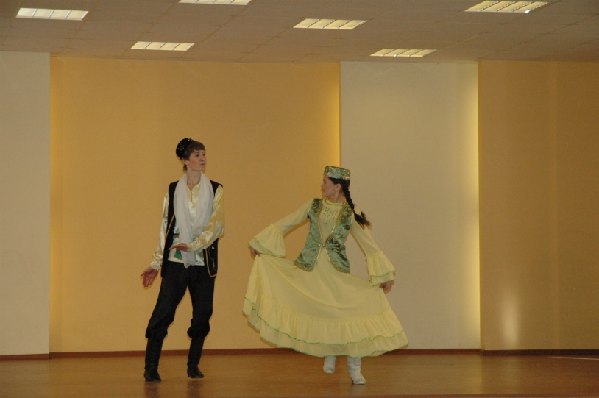 | 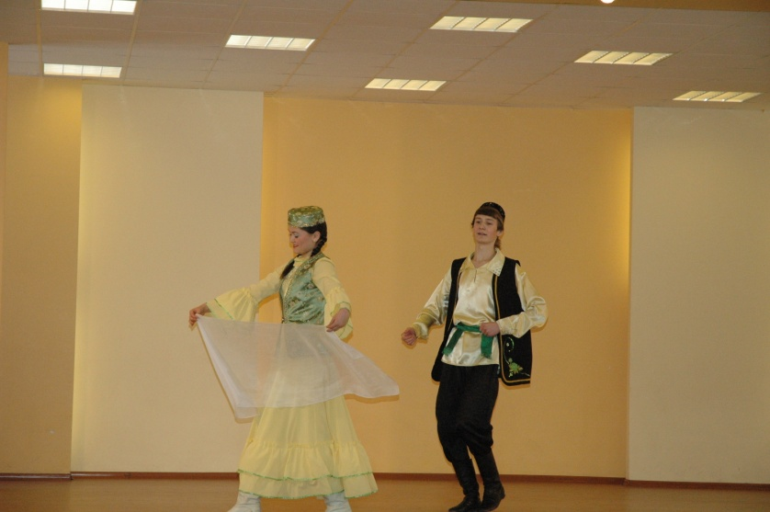
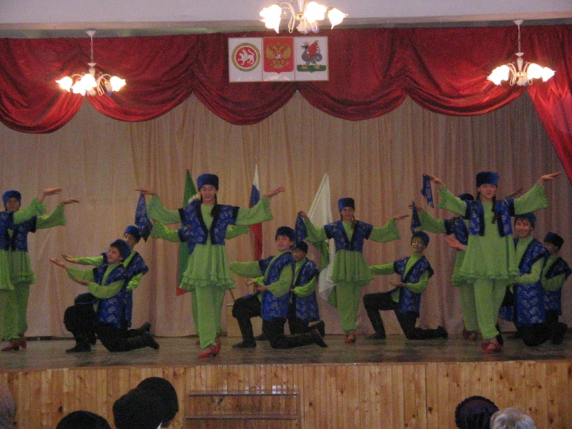 | 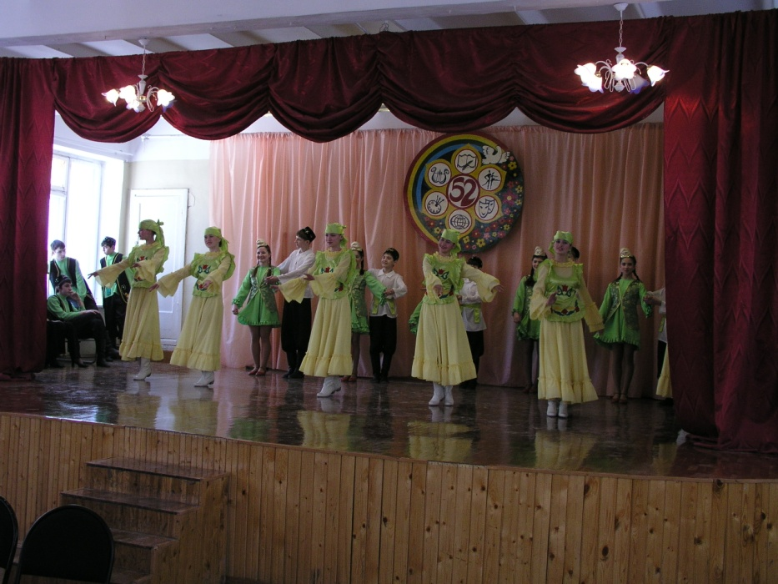
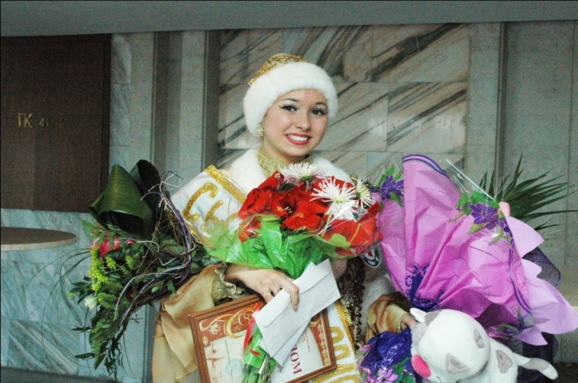 | 